Давлат тиббий суғуртаси жамғармаси Реимбурсация бўлими томонидан жорий йил 2 – 5 сентябрь кунлари амалга оширилган ишлар тўғрисида
МАЪЛУМОТ

Давлат тиббий суғуртаси жамғармасининг 18-сон (23.07.24 й), 21-сон (30.07.2024 й), 19-сон (23.07.24 й) баён ва қарорларида “Реимбурсация дастурини жорий этишда амалга оширилган ишлар бўйича” ҳар ҳафта маълумот киритилиши топширилган.
Хафта давомида Тошкент шаҳри, Қорақалпоғистон Республикаси, Сирдарё, Самарканд, Навоий, Хоразм, Бухоро ва Қашқадарё вилоятларида беморларга ёзилган электрон рецептлар сони ва дорихоналарга қоплаб бериладиган маблағлар қиймати қуйидагича:

№ | Ҳудуд номи | Бемор сони | Рецепт сони | Маблағ (минг сум)
1 | Тошкент шаҳри | 6 370 | 12 609 | 732 400,0
2 | Қорақалпоғистон Республикаси | 2 721 | 5 315 | 188 506,9
3 | Сирдарё вилояти | 1341 | 3766 | 122 960,7
4 | Самарқанд вилояти | 1 752 | 2 775 | 122 749,7
5 | Навоий вилояти | 1 310 | 2 912 | 109 145,2
6 | Хоразм | 3 172 | 5 610 | 184 900,0
7 | Бухоро | 4661 | 4 661 | 170 758,9
8 | Қашқадарё | 4723 | 8008 | 278 783,2

5 сентябрь куни ДТСЖ Реимбурсация бўлими ходимлари ва Сирдарё вилоят ҳудудий бўлинмаси ҳодиимлари ҳамда GIZ Германия халқаро хамкорлик жамияти эксперти Наталья Гнатюк билан биргаликда Боёвут туман тиббиёт бирлашмасига қарашли 7-сонли Оилавий поликлиника, Гулистон шахар КТМП Дўстлик бўлими, Гулистон туман тиббиёт бирлашмасига қарашли 13-сонли оилавий поликлиника ва Ўзбекистон ОШПларда "Реимбурсация" тизими доирасида ёзилаётган электрон рецептларнинг диспансер назоратидаги беморларга ёзилаётган жараёни ва дорихонадан электрон рецепт асосида дори воситалар олиниш жараёнлари ўрганилди.
GIZ Германия халқаро хамкорлик жамияти эксперти Наталья Гнатюк ўзини қизиқтирган саволларига жавоблар берилди.
Кун давомида оилавий поликлиникаларда электрон рецепт ёзилишидаги DMED дастури билан боғлиқ муаммо ва камчиликлар юзага келётганлиги ҳолати бўйича тиббиёт муассасаларининг ўзида амалий ёрдам берилди.

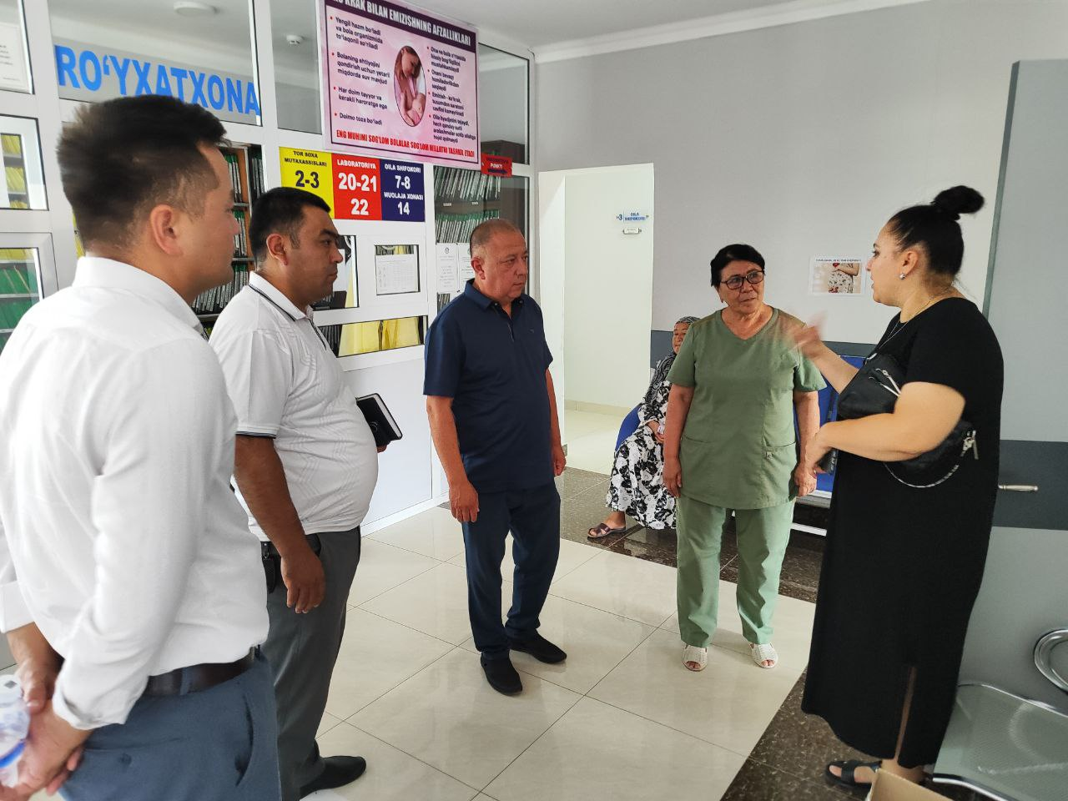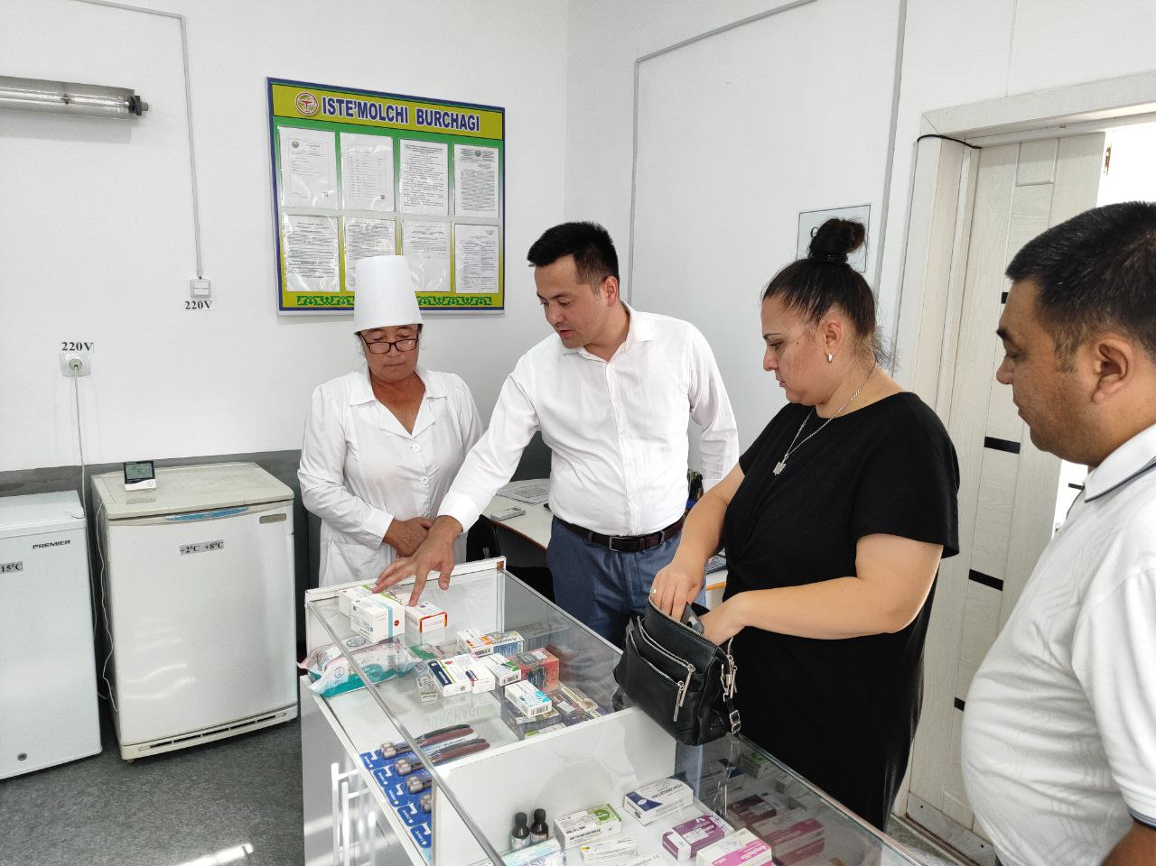

Жорий йилнинг 02-03.09.2025й кунлари Қашқадарё вилоят ҳудудий бўлинмаси ходимлари томонидан Қарши шаҳар тиббиёт бирлашмасига қарашли №1 ОП, Қарши туман тиббиёт бирлашмасига қарашли Қарши ОП ва Т. Мирзаев ОШП ларда Вазирлар Маҳкамасининг 2024 йил 2-октябрдаги 619-сонли Қарори ва ССВ нинг 2025 йил 24-июлдаги 226-сонли буйруғи асосида Реимбурсация дастури бўйича 28-турдаги дори-дармонлар ҳақида тушунтириш берилди ҳамда электрон рецепт ёзилиши ўрганилди.

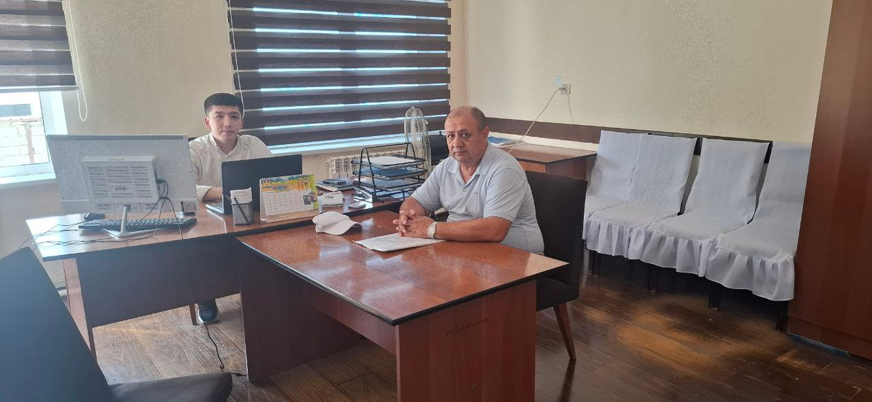

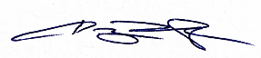
Реимбурсация бўлим бошлиғи З.Сабиров

